

“Año de la Esperanza y el Fortalecimiento de la Democracia”
PROYECTO: ZOOECONOMIC
El Leopardo – Inversión Rápida de Alto Rendimiento

SESIÓN DE APRENDIZAJE N° 1

ÁREA | GRADO | SECCIÓN | EXPERIENCIA | DURACIÓN | FECHA
CIENCIAS SOCIALES | 3° | C | 5 | 2 hrs. | 10 Y 14 JULIO

Nombre del educador(a): Abraham Ysidro Liberato

II. PROPÓSITOS

COMPETENCIAS | CRITERIOS DE EVALUACIÓN
Gestiona responsablemente los recursos económicos | Analiza oportunidades de inversión evaluando margen, riesgo y competencia; establece objetivos de rendimiento y define estrategias de salida y reinversión responsable.
Gestiona su aprendizaje de manera autónoma | Gestiona adecuadamente su aprendizaje y cumple sus metas con autonomía.  Demuestra iniciativa, reflexión y mejora continua en su aprendizaje.
Se desenvuelve en entornos virtuales generados por las TIC | Utiliza de manera pertinente y responsable los recursos digitales recomendados para organizar o presentar información.
ENFOQUE TRANSVERSAL | ACTITUDES
Orientación al Bien Común. | Toma decisiones responsables sobre el uso de los recursos, prioriza necesidades básicas y reconoce que una buena gestión financiera contribuye al bienestar familiar.

III. PREPARACIÓN DE LA SESIÓN DE APRENDIZAJE
Los estudiantes para desarrollar la sesión los estudiantes deben contar con texto escolar historia, geografía y economía 3 MINEDU.

IV. SECUENCIA DE ACTIVIDADES (PRESENCIAL)
M | Actividades de aprendizaje | T
INICIO | Bienvenido querido estudiante. Hoy aprenderemos a actuar con precisión financiera para identificar oportunidades de inversión rápida de alto rendimiento y gestionar los riesgos de forma responsable.  Propósito:  Comprender el concepto de inversión estratégica y riesgo calculado mediante la analogía del Leopardo, y diseñar una propuesta de inversión planificada considerando análisis previo y estrategia de salida.  Motivación:  Observa el afiche "Leopardo: Inversión Rápida de Alto Rendimiento" y responde:  • ¿Qué representa el leopardo en el ámbito financiero?  • ¿Por qué se afirma que "El leopardo no caza todos los días, pero cuando ataca, ¡trae su presa!"?  • ¿Qué diferencia existe entre actuar por impulso y "atacar con precisión" tras estudiar el mercado 30–60 días?  • ¿Por qué es fundamental planificar la salida antes de ingresar a una inversión?  Activación de saberes previos:  • ¿Qué entiendes por inversión de alto rendimiento?  • ¿Qué diferencia hay entre guardar dinero (ahorro) e invertirlo en un proyecto o negocio?  • ¿Qué significa la frase "El riesgo es calculado: no es suerte, es análisis"?  • ¿Qué negocios o proyectos de retorno rápido conoces en tu localidad?  Conflicto cognitivo:  Si una oportunidad promete ganancias altas en poco tiempo, pero exige actuar de inmediato sin investigar, ¿deberías invertir? ¿Por qué la paciencia y el estudio profundo evitan la pérdida de capital? | 20 min
PROCESO | Gestión y acompañamiento del aprendizaje:  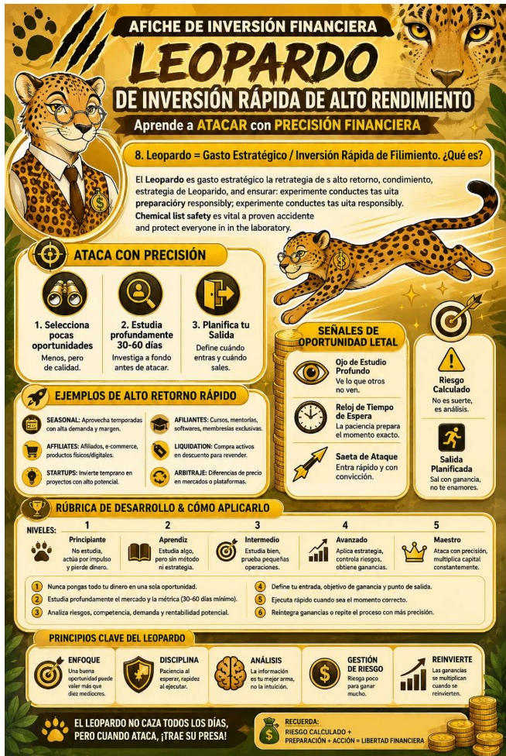  1. ANÁLISIS DE LA INFORMACIÓN – "DESCUBRIMOS AL LEOPARDO":  A partir del afiche, los estudiantes analizan los principios del Leopardo:  • El Leopardo como gasto estratégico / inversión rápida: Seleccionar pocas oportunidades pero de alta calidad e investigar a fondo (30–60 días).  • Las 3 fases del ataque preciso: 1. Selección reducida. 2. Estudio profundo de variables (demanda, margen, competencia). 3. Planificación de salida (saber cuándo entrar y cuándo retirarse con ganancia).  • Señales de oportunidad y Rúbrica de Desarrollo: Analizar las diferencias entre el Nivel 1 (Principiante impulsivo) y el Nivel 5 (Maestro con ejecución rápida y reinversión).  Preguntas de profundización:  • ¿Por qué la información es la mejor arma frente a la intuición?  • ¿A qué se refiere el principio "Riesga poco para ganar mucho"?  • ¿Cuáles son las consecuencias de "enamorarse" de una inversión y no tener una estrategia de salida?  2. ACTIVIDAD "AQUÍ HAY UNA PRESA: EVALUACIÓN DE OPORTUNIDADES":  En parejas, analizan tres modelos de inversión del afiche:  • Caso A (Seasonal / Temporada): Venta de artículos escolares o navideños en temporada alta.  • Caso B (Liquidation / Remate): Compra de lote de insumos o activos con descuento para reventa.  • Caso C (Startups / Emprendimiento local): Inversión inicial en un proyecto escolar o familiar con alto potencial.  Para cada caso responden:  • ¿Qué información se debe investigar durante 30 a 60 días antes de poner el dinero?  • ¿Cuál es el riesgo principal y cómo se puede controlar?  • ¿Cuál sería el punto de entrada y la meta de ganancia para salir a tiempo?  3. ACTIVIDAD "DISEÑO MI PLAN DE INVERSIÓN LEOPARDO":  Cada estudiante completa la estructura de su plan individual:  • Oportunidad elegida: Producto, servicio o proyecto específico.  • Estudio del entorno / Métricas: Análisis de demanda, margen de ganancia y competencia  • Gestión de Riesgo: Capital máximo a arriesgar y plan de contingencia.  • Estrategia de Entrada y Salida: Definición clara de fecha/momento de compra y precio/tiempo para retirarse con la ganancia.  • Plan de Reinversión: Qué porcentaje de la ganancia se reinvertirá para multiplicar el capital.  4. TOMA DE DECISIONES – CASO PRÁCTICO:  Un estudiante junta un capital y recibe dos propuestas: comprar mercancía de moda sin garantía de demanda o invertir en insumos de alta rotación para la campaña escolar tras evaluar costos y clientes potenciales.  • ¿Qué opción representa la mentalidad del Leopardo?  • ¿Qué criterios justifican la elección?  • ¿Qué pasos debe seguir antes de ejecutar su dinero?  5. SOCIALIZACIÓN:  Representantes de cada equipo exponen su propuesta, argumentando el análisis de riesgo realizado.  PAUSA ACTIVA:  Respira profundamente tres veces; estira brazos hacia el techo; rota hombros y cuello; da tres palmadas con energía y di: “¡Paciencia para analizar, rapidez para ejecutar!”  PRODUCTO:  Elabora un "Plan de Inversión Estratégica – Método Leopardo", detallando la oportunidad seleccionada, el análisis de mercado (30–60 días), la gestión de riesgo, el punto de salida y la estrategia de reinversión de ganancias. | 55 min
CIERRE | EVALUACIÓN DE LA EVIDENCIA:  Los estudiantes evalúan su "Plan de Inversión Estratégica – Método Leopardo" utilizando los criterios establecidos y realizan los reajustes necesarios.  METACOGNICIÓN:  • ¿Qué aprendí sobre la diferencia entre apostar por intuición e invertir con análisis previo?  • ¿Cómo me ayudó la analogía del leopardo a entender la importancia del tiempo de espera y la precisión de ejecución?  • ¿Por qué es vital tener una estrategia de salida antes de iniciar un negocio o inversión?  • ¿Para qué me sirve lo aprendido en mi vida cotidiana y en futuros proyectos económicos?  CIERRE REFLEXIVO:  El docente concluye destacando que la libertad financiera requiere disciplina, paciencia y estudio. Invertir como un leopardo significa proteger el capital, asumir únicamente riesgos calculados y actuar con convicción cuando la oportunidad ha sido plenamente verificada | 25 min

